«Муниципальное автономное дошкольное образовательное учреждение
детский сад № 41 «Ласточка»
г. Улан-Удэ

Проект
«День защитника Отечества»
старшая группа

Воспитатель: Балдакова И.В.

Пояснительная записка

Мы живём в большой стране - Россия. Всем нам необходимо прилагать все усилия, чтобы Россия развивалась, двигалась вперёд. Детям необходимо понять, что нужно заниматься собой, много учиться, приносить пользу и помогать своим близким, детскому саду, городу, а в конечном итоге – стране. Чтобы наш народ мог спокойно жить и трудиться в стране, существует наша армия и флот. В их обязанность входит защита нашей Родины. Каждый защитник с детского сада должен воспитывать в себе такие качества российского воина, как сила, ловкость, трудолюбие, честность, смелость, способность защитить слабого.

Актуальность проекта

В настоящее время у детей отсутствует интерес к Российской Армии, недостаточно знаний о ней, отсутствие желания в будущем служить в ее рядах.
В связи с этим очевидна неотложность решения острейших проблем воспитания патриотизма в работе с детьми дошкольного возраста. Во все времена славилась наша страна своими защитниками, которые охраняли и оберегали нашу Родину. Знакомя дошкольников с защитниками Отечества, мы зарождаем в них чувства гордости и любви. Этот проект является отличной возможностью воспитать чувство гордости за свою Армию, вызвать желание быть похожими на смелых и отважных воинов своей страны.
В настоящее время эта работа актуальна и особенно трудна, требует большого такта и терпения, так как в молодых семьях вопросы воспитания патриотизма, гражданственности не считаются важными и, зачастую, вызывают лишь недоумение.

Цель проекта:

Формирование у детей патриотизм, чувства гордости и уважения к своей стране и Армии.

Задачи проекта:
-познакомить детей с историей возникновения праздника «День защитника Отечества;
-расширять представления детей о Российской Армии, о видах войск, о людях военных профессий;
-способствовать развитию речи через выразительное чтение стихов, обогащать словарь новыми словами;
-воспитывать чувство патриотизма у детей;
-воспитывать чувство уважения к российскому солдату;
-активно привлекать семью к патриотическому воспитанию своих детей.

Возраст участников: дети 5 лет.

Тип проекта: краткосрочный (1 неделя).

Состав проектной группы: воспитатель, воспитанники группы 5 лет, родители.

Формы организации проекта:

- Опрос детей.
- НОД
- Папка-передвижка «День защитника Отечества»
- Консультации «История происхождения праздника»
- Выставка «Военная техника».
- Создание альбома «Наши папы – бравые солдаты».
- Выставка детских рисунков «Мой папа самый лучший».
- Сюжетно - ролевая игра «Пилоты», «Моряки», «Десантники», «Пограничники».
- Мероприятие посвященное Дню защитника Отечества «По морям, по волнам»

Этапы реализации проекта:

I этап – подготовительный
- Определение цели и задач
- Создание необходимых условий для реализации проекта
- Изучение методической и специальной литературы по теме проекта
- Подбор наглядного и демонстрационного материала, стихов, загадок, рассказов.

II этап – основной (практический)
- Внедрение в воспитательно- образовательный процесс эффективных методов и приемов по расширению знаний о Российской Армии, о защитниках нашей Родины
- Чтение стихов и рассказов
- Рассматривание картин
- Оформление в приёмной уголка «С 23 февраля»
- Создание папки-передвижки «23 февраля – День защитника отечества»
- Конкурс детского творчества «На страже Родины»
- Фотовыставка «Мой папа самый лучший»
- Разработка и накопление методических материалов, разработка рекомендаций по проблеме

III этап-заключительный
- Обработка результатов по реализации проекта
- Мероприятие посвященное Дню защитника
- Презентация проекта «23 февраля – День защитника отечества»

Сроки проведения: С 17 февраля по 21 февраля.

Режим работы: во время и вне занятий.

Ожидаемые результаты проекта:
Дети: - развитие у детей дошкольного возраста эмоционально – положительного отношения к солдатам – защитникам;
-желание подражать солдатам, быть такими же смелыми, отважными, сильными и благородными;
- увеличение объема знаний о современных защитниках Российской Армии, родах войск, видах военной техники.

Родители: -повышение заинтересованности родителей в формировании чувства патриотизма у детей
План-график реализации проекта.
Этапы | Содержание
1этап.  Подготови-  тельный | Опрос детей: «Что я знаю об Армии?»  (приложение №1)
2 этап.  Основной | НОД из цикла «День защитника Отечества»  Познавательное «Военные профессии»  Рисование «Самолёты»  Развитие речи «Литературный калейдоскоп».  Пластилинография «Танк»  Аппликация «Медаль для папы»
Чтение художественной литературы:
А. Твардовский «Рассказ танкиста»
А. Гайдар. «Чук и Гек»
А. Гайдар «Сказка про военную тайну, Мальчиша- Кибальчиша и его твердое слово»
С.Я.Маршак «Пограничники»
Н.Теплоухова «Барабанщик»
З. Александрова «Дозор»
Былина «Илья Муромец и Соловей-разбойник»
Сказка «Никита Кожемяка»
А.Пушкин «Сказка о царе Салтане и богатырях»
Л.Кассиль «Твои защитники»
А.Маркуша «Я – солдат и ты – солдат»
А.Беляев «Хочу быть военным моряком»
Н. Никольский «Что умеют танкисты»
В.Козлов «Пашкин самолет»
Дидактические игры (приложение 5)
«Кем быть?»
«Что нужно моряку, пограничнику, летчику»
«Чья военная форма?»
«Один - много»
«Четвертый лишний»
«Продолжи предложение»
«Исправь Незнайку»
«Подбери признак»
«Посчитай»
«Кто что делает?»
Сюжетно-ролевые игры:
«Пилоты», «Моряки», «Десантники»,
«Пограничники».
Беседы:
«Военная техника»
«Военные профессии»
«Почему Армия всем родная?»
«Дети и война»
«Четвероногие помощники»
 | Чтение стихотворений, пословиц и поговорок о семье, загадки. Приложение №2
 | Пальчиковая гимнастика (приложение 3)
 | Физминутки (приложение 4)
 | Папка-передвижка «День защитника Отечества
 | Оформление фотовыставки «Мой папа самый лучший».
 | Конкурс детского творчества «На страже Родины»
3 этап.  Заключитель-ный | Подведение итогов в реализации проекта  Мероприятие посвященное Дню защитника Отечества

Конкурс детского творчества

«На страже Родины»

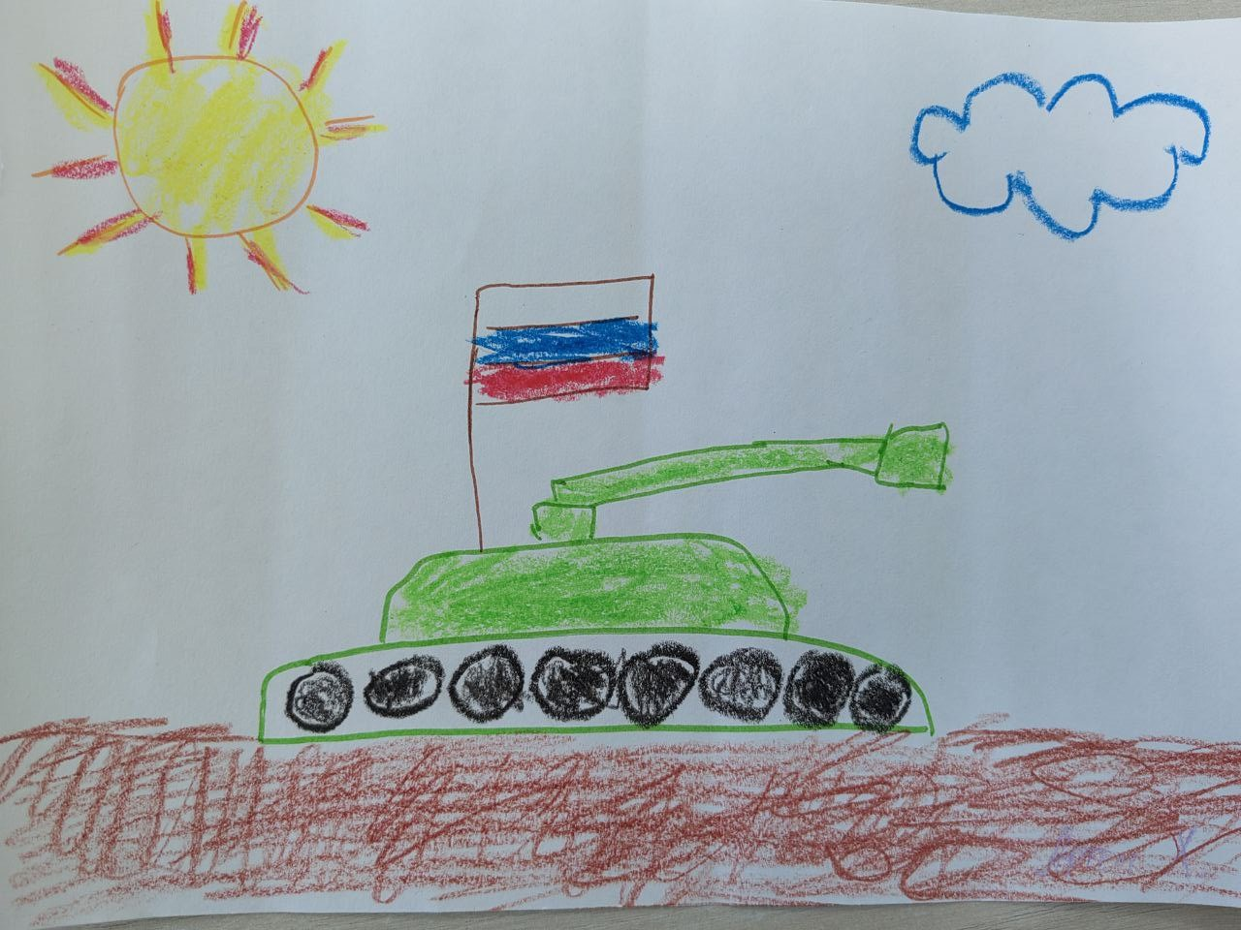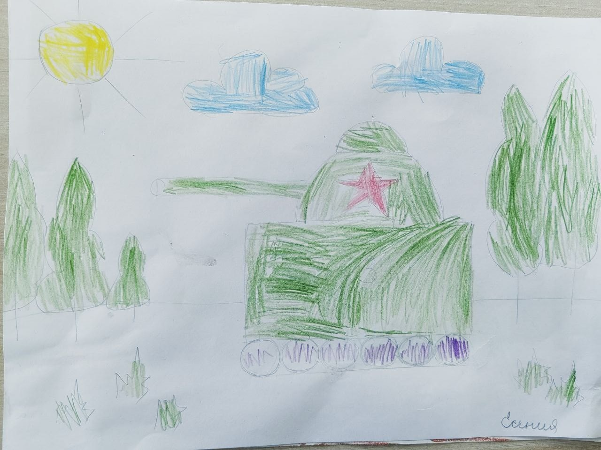

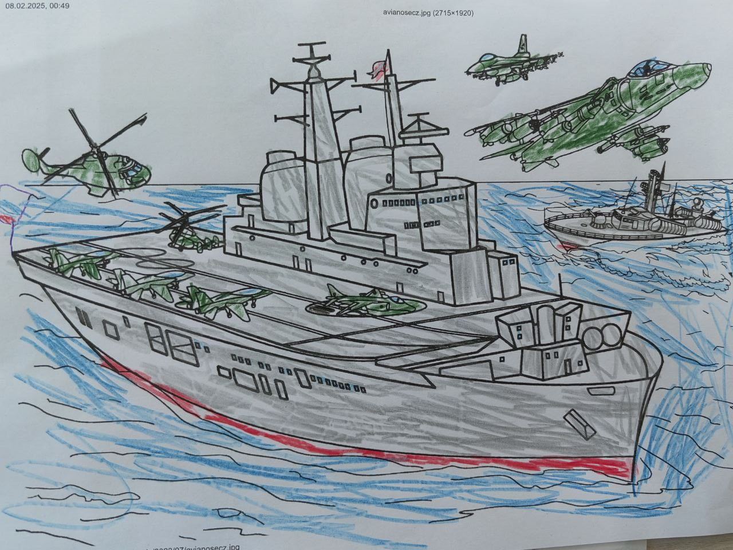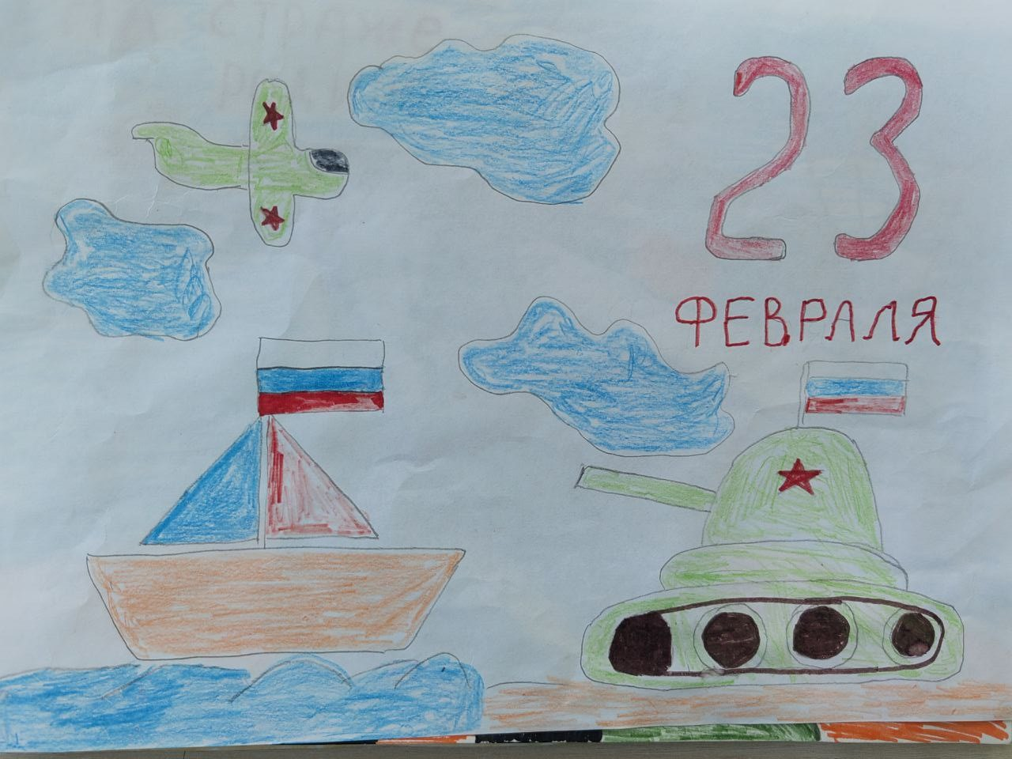
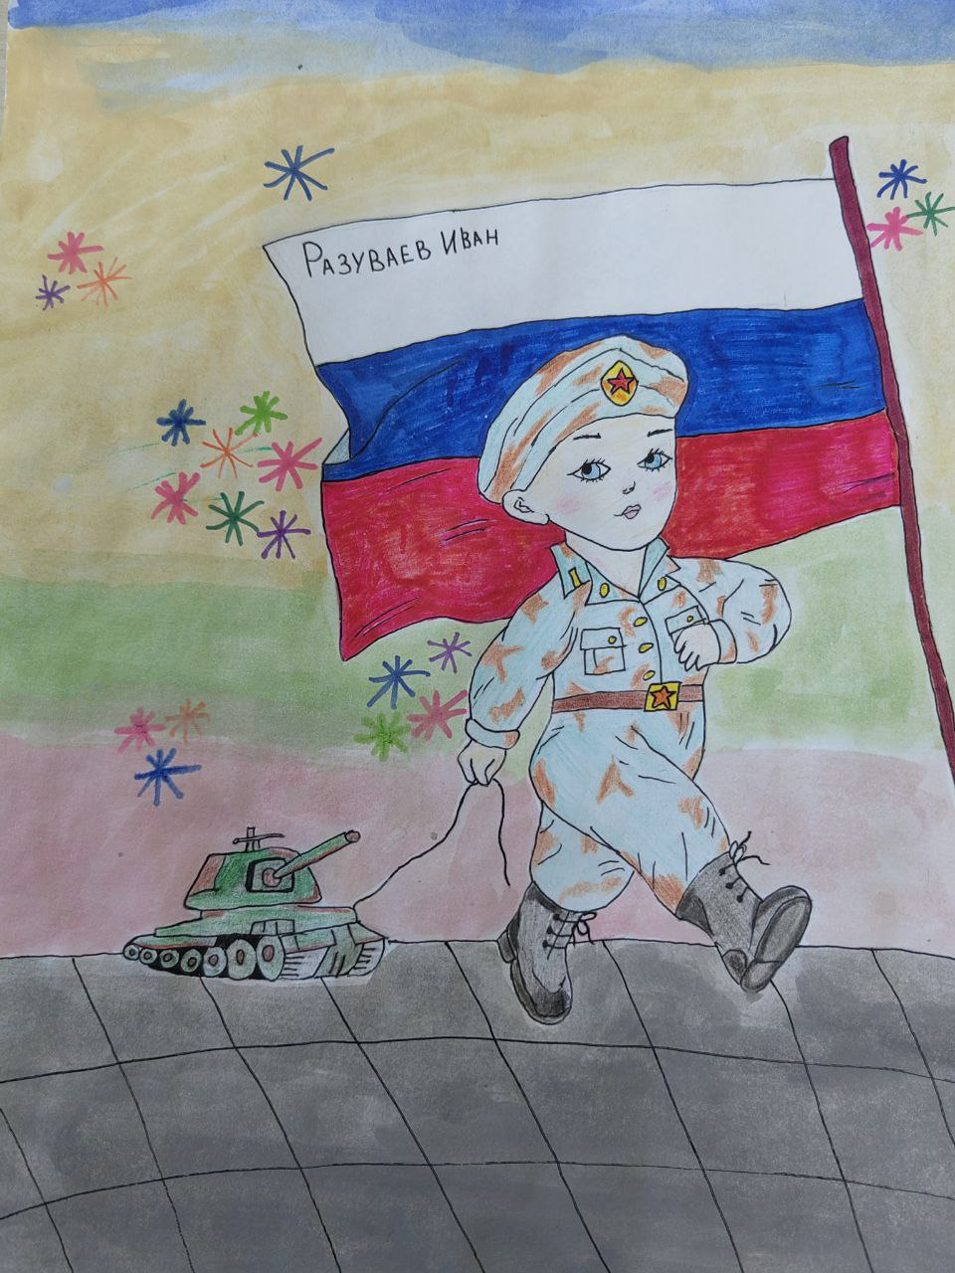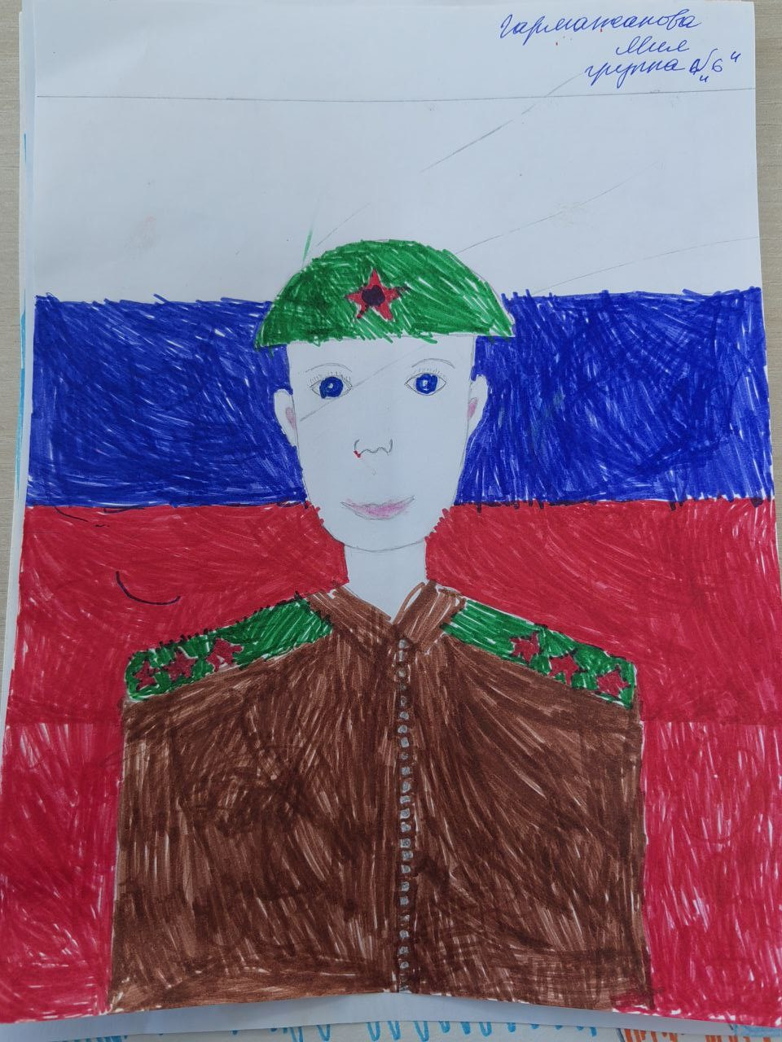

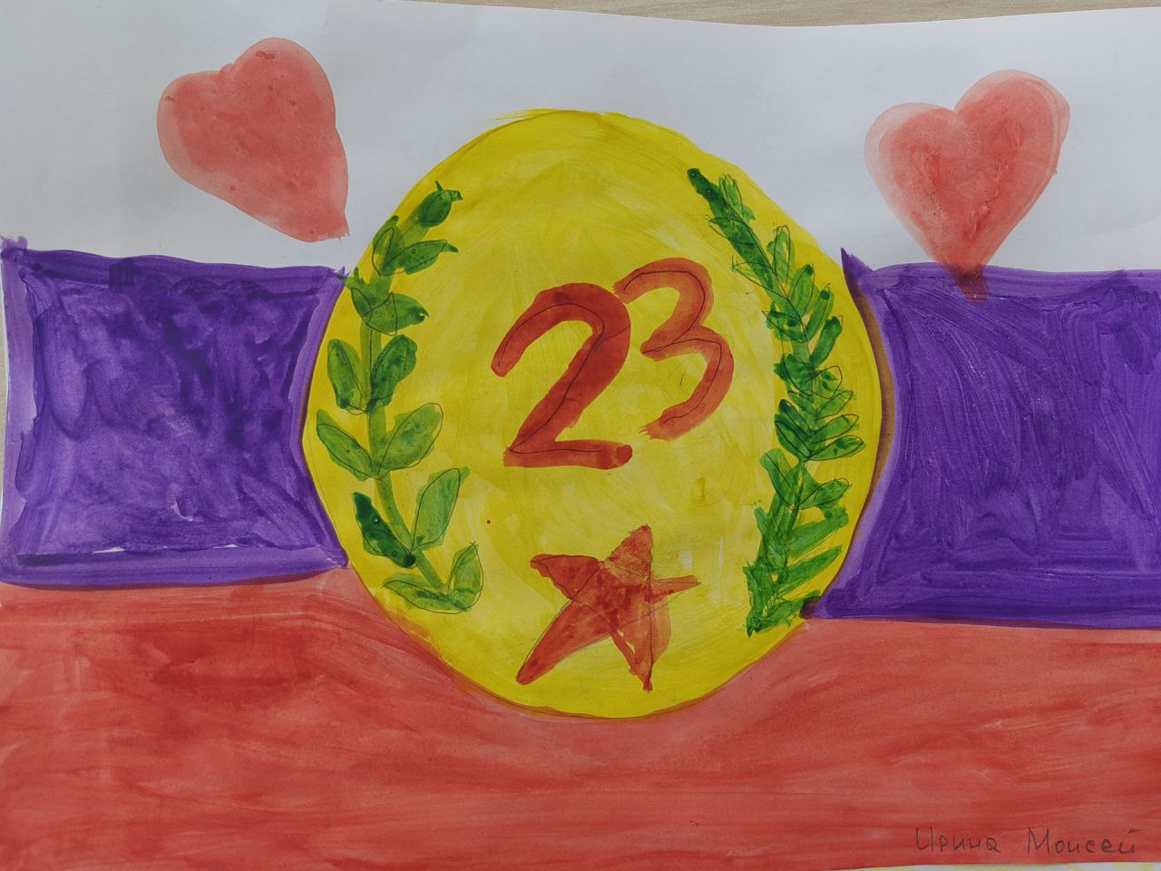

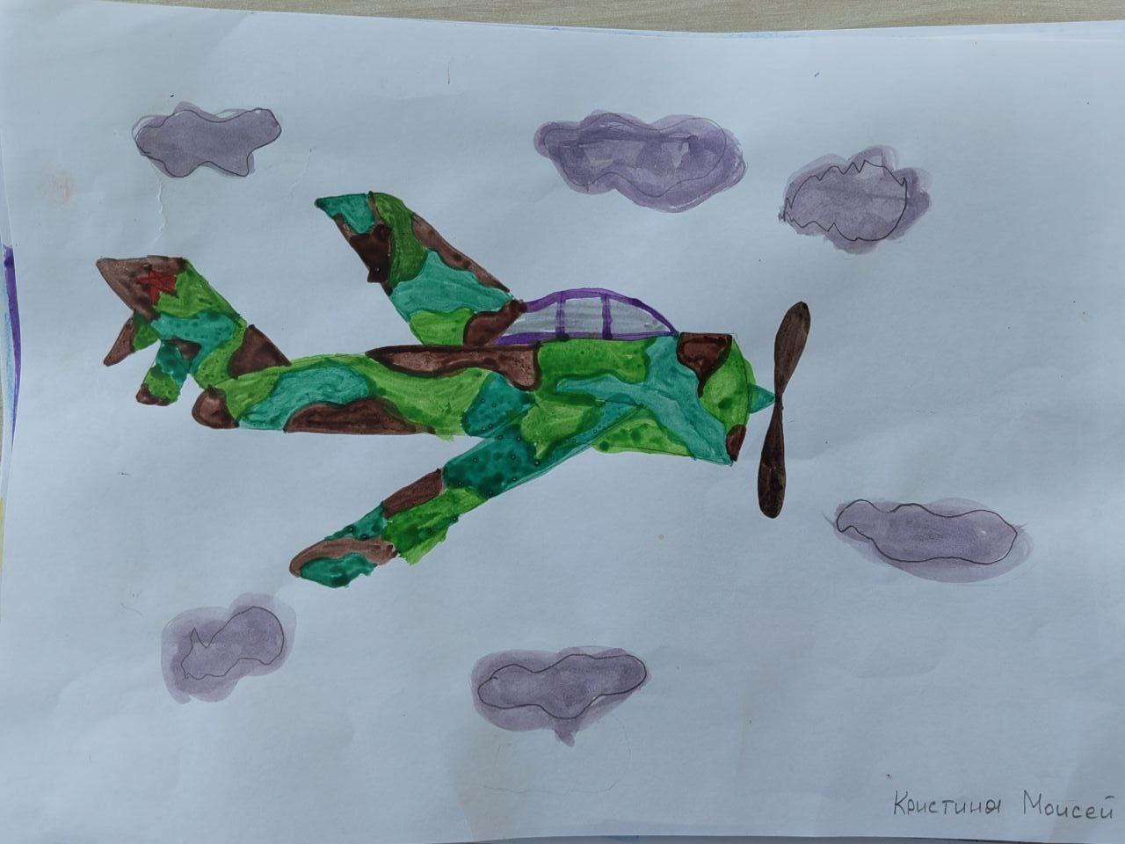

Фотовыставка «Мой папа самый лучший»

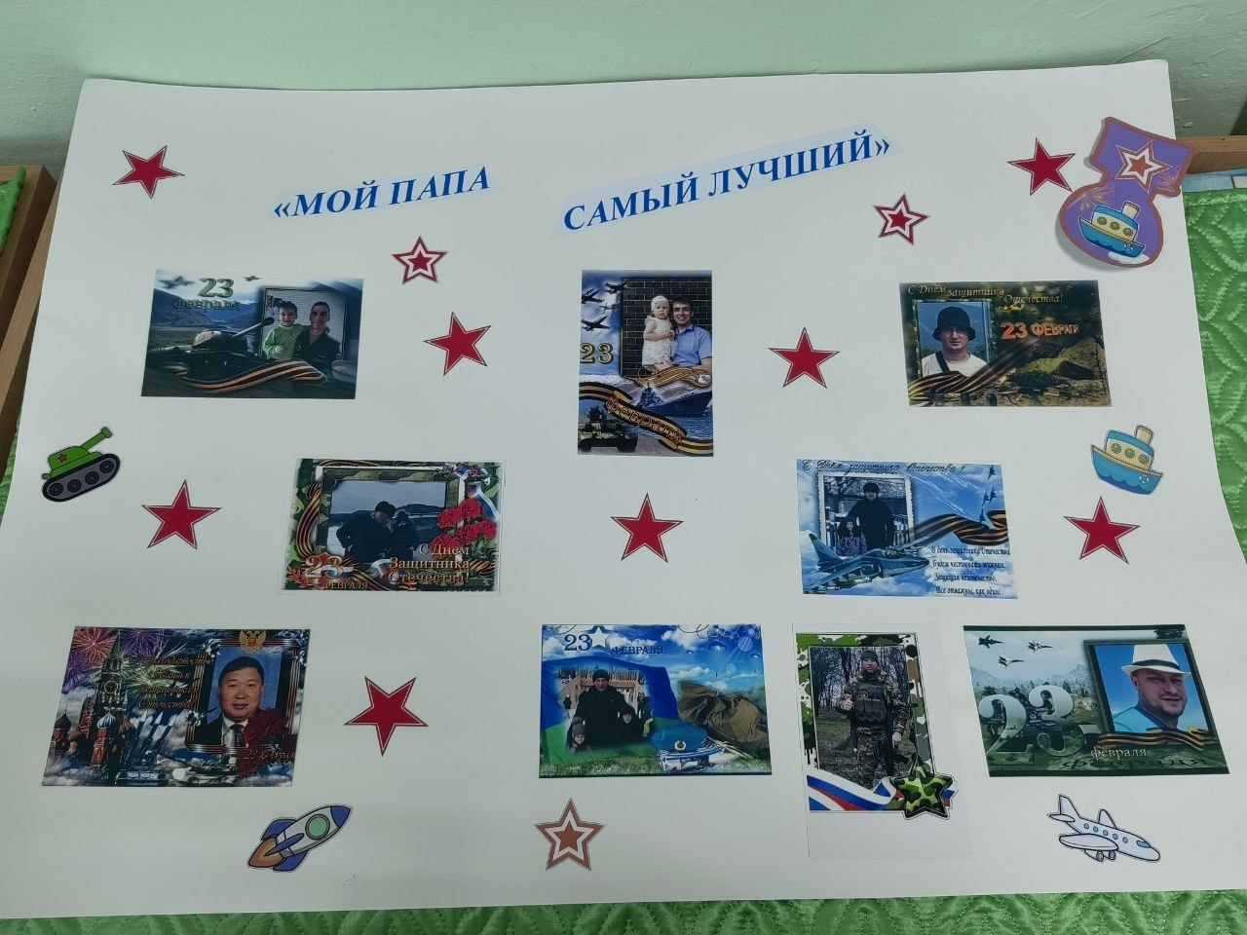

«Медаль для папы».

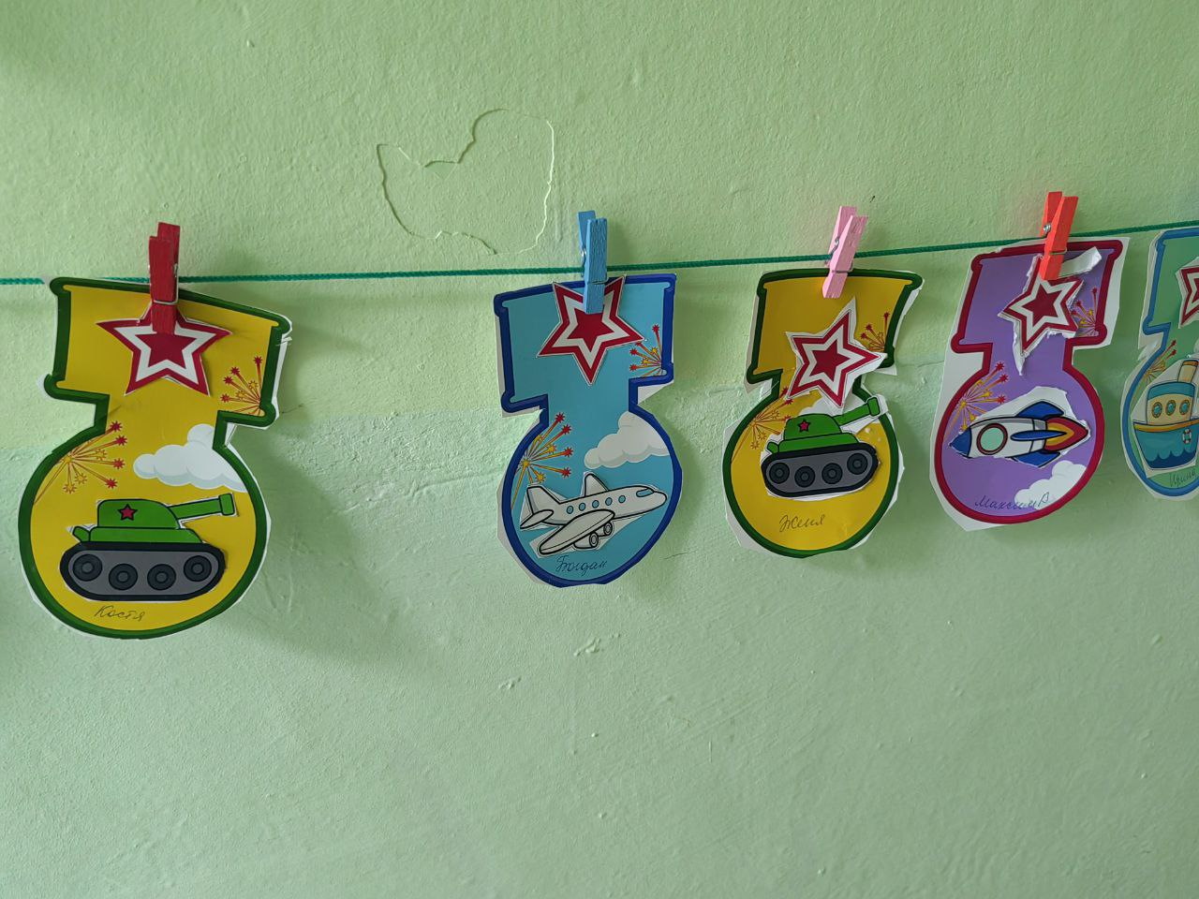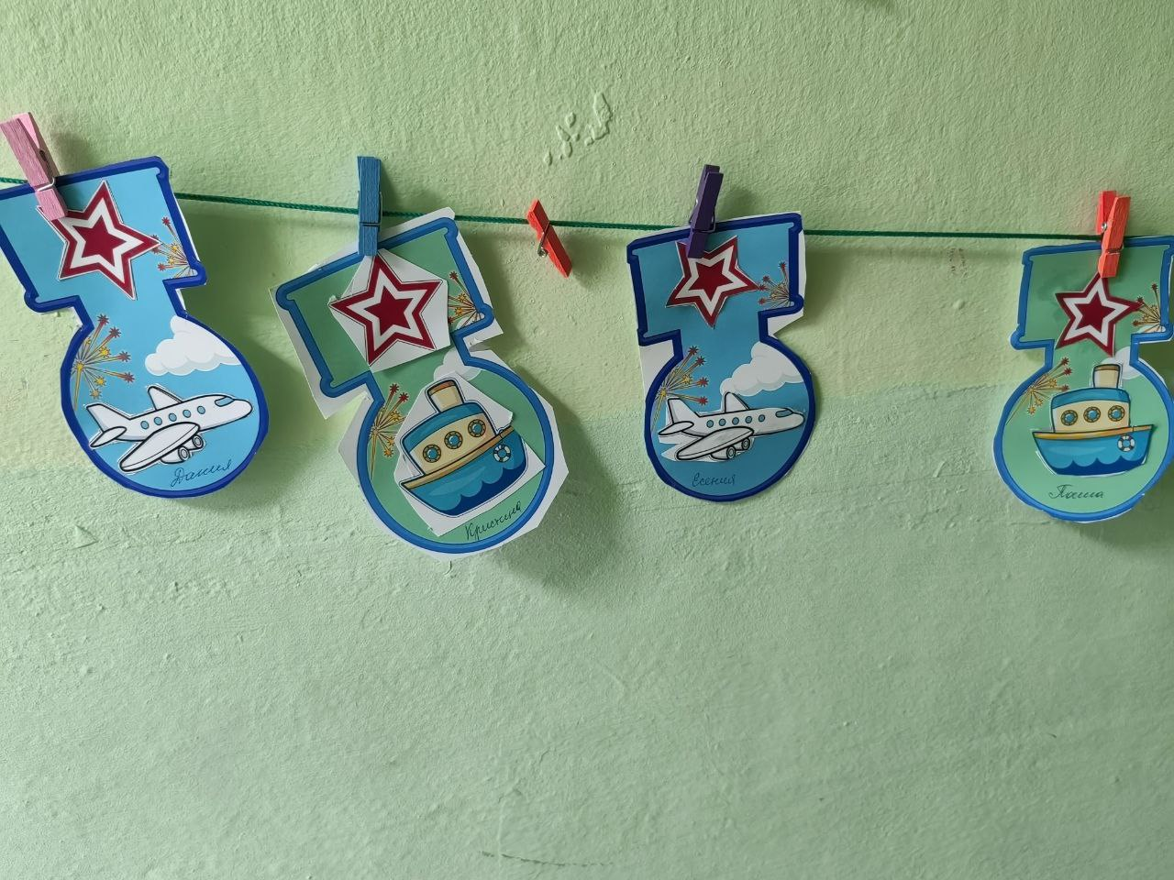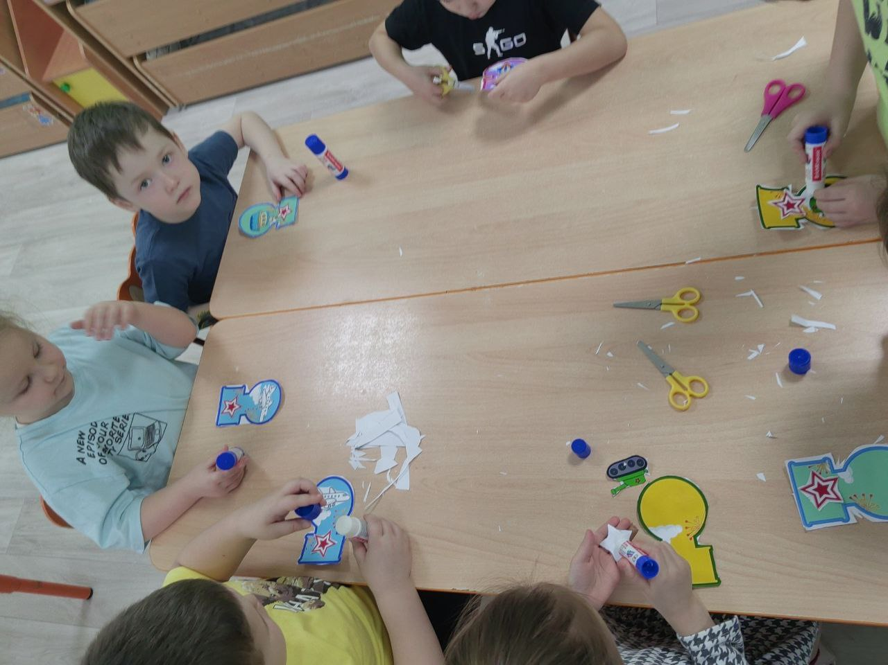

Пластилинография «Танк»

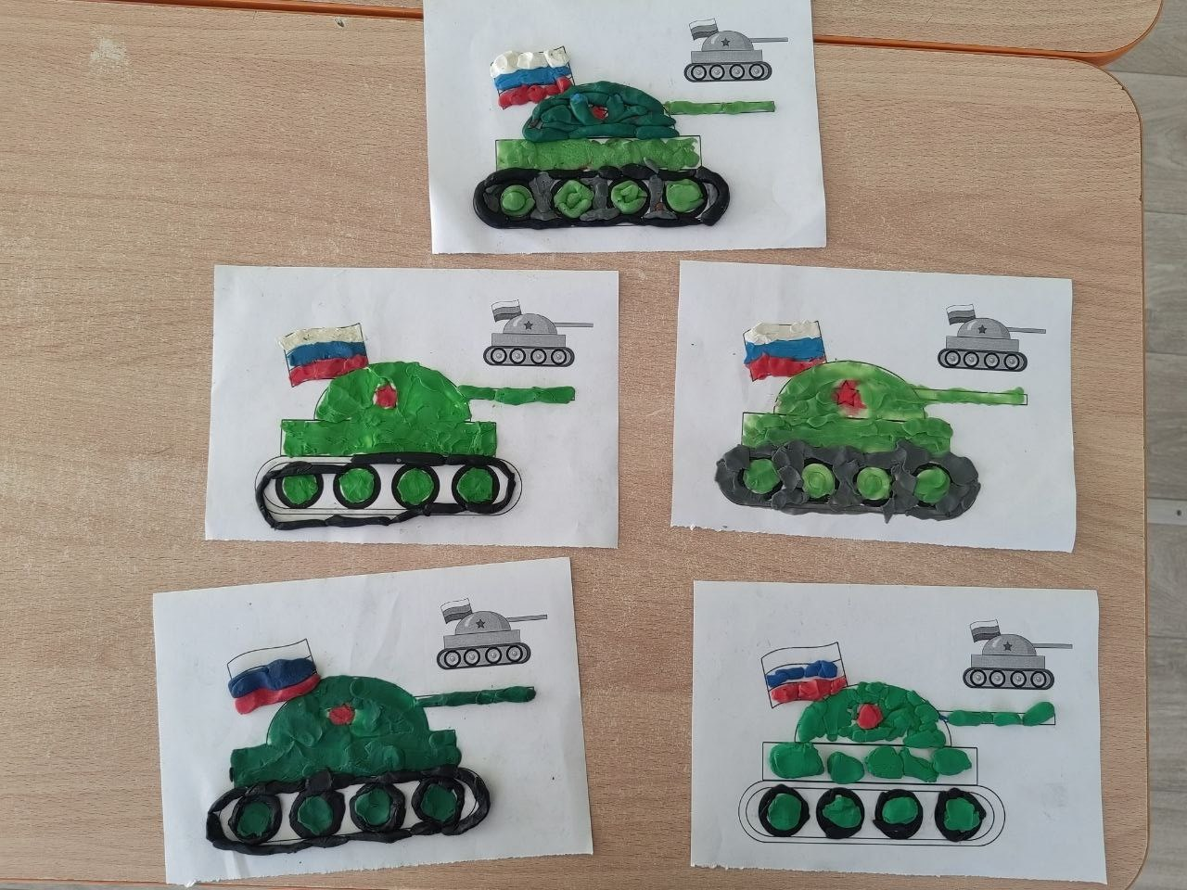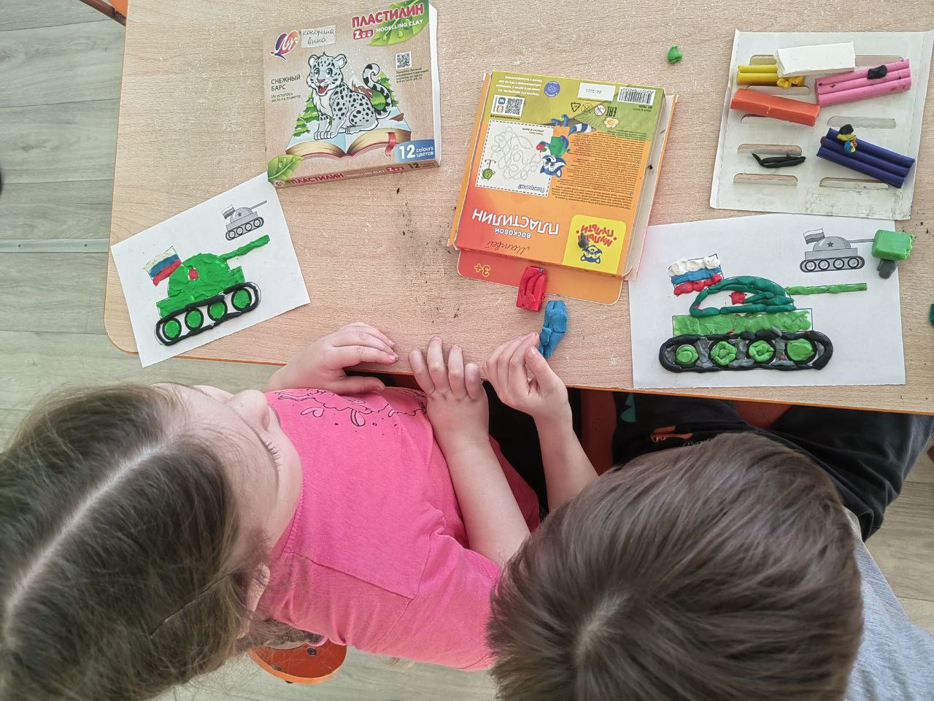

Приложение 1.
«ЧТО Я ЗНАЮ ОБ АРМИИ»
- Как называется праздник 23 февраля?
- Кто отмечает?
- Чем занимается солдат в Армии?
- Какие рода войск ты знаешь?
- Какие военные профессии ты знаешь?
- Какую военную технику ты знаешь?
Приложение 2.
СТИХОТВОРЕНИЯ ОБ АРМИИ

Февраль
Нашей Армии любимой
День рожденья в феврале.
Слава её, непобедимой!
Слава миру на земле!
Родина
Наша Родина богата,
Мы чужого не хотим,
Но своей страны, ребята,
Никому не отдадим.
Защитники
Как же всем играть охота:
Петя – главный над пехотой,
Сеня – снайпер, очень меткий,
Санитарка – это Светка.
Таня – смелая танкистка,
Рая с радио – радистка.
Лёня – лётчик-вертолётчик,
Паша – шустрый пулемётчик.
Мы в солдат не зря играем –
Так Отчизну защищаем!
В дозоре
Воин российский
В вечном дозоре
На самолёте,
На корабле.
Он охраняет
Мирное море,
Мирное небо,
Мир на земле.
Моряк
На мачте наш трехцветный флаг,
На палубе стоит моряк.
И знает, что моря страны,
Границы океанов
И днем, и ночью быть должны
Под бдительной охраной!
Танкист
Везде, как будто вездеход,
На гусеницах танк пройдет
Ствол орудийный впереди,
Опасно, враг, не подходи!
Танк прочной защищен броней
И сможет встретить бой!
Будущий мужчина
У меня пока игрушки:
Танки, пестики, хлопушки,
Железные солдаты,
Бронепоезд, автоматы.
А когда настанет срок,
Чтоб в армию пойти спокойно мог,
Я с ребятами в игре
Тренируюсь во дворе.
Мы играем там в «Зарницу» —
Нарисовали мне границу,
На посту я! Стерегу!
Раз доверили – смогу!
А родители в окне
Глядят вслед с тревогой мне.
Не переживайте вы за сына,
Я же – будущий мужчина!

ПОСЛОВИЦЫ И ПОГОВОРКИ
Чужой земли не хотим, но и своей не отдадим.
Умелый боец везде молодец.
От военной науки крепнут разум и руки.
В бою побывать — цену жизни узнать.
Враг рядом — бей прикладом.
Враг хотел пировать, а пришлось горевать.
Врага в слезах не утопишь.
Война кровь любит.
Войной да огнем не шутят.
ЗАГАДКИ

Гусеницы две ползут
Башню с пушкою везут. ( Танк)

Смело в небе проплывает
Обгоняя птиц полет
Человек им управляет
Что такое? ( Самолет)

Без разгона ввысь взлетаю,
Стрекозу напоминаю
Отправляется в полет
Наш Российский … ( Вертолет)

Под водой железный кит
Днем и ночью кит не спит
Днем и ночью под водой
Охраняет наш покой. (Подводная лодка)

Чудо — птица , алый хвост,
Прилетела в стаю звезд.
Наш народ построил эту
Межпланетную … (Ракету)
Ползет черепаха-стальная рубаха,
Не знает ни боли она и ни страха.
Враг в овраг, и она, где враг.
Что это за черепаха? (Танк).
Словно небывалые чудесные цветы,
Прилетели зонтики с небесной высоты. (Парашютисты).
Летит, а не птица
Жужжит, а не жук? (Самолет)
Что за птица: песен не поёт,
Гнезда не вьёт, людей и груз везёт (Самолёт).
Чтоб увидеть мне в дали
Пароходы, корабли
В небо быстро погляжу
Всей команде расскажу (Бинокль).
Чтобы сильная волна
Корабли сдвинуть не смогла,
За борт быстро цепь бросаем
В воду груз опускаем (Якорь).
Смело в небе проплывает, обгоняя птиц полет
Человек им управляет. Что же это… (Самолет).
Тучек нет на горизонте, но раскрылся в небе зонтик.
Через несколько минут опустился … (Парашют).
Грянул гром, веселый гром. Засверкало все кругом.
Рвутся в небо неустанно разноцветные фонтаны.
Брызги света всюду льют. Это праздничный … (Салют).
Самолет парит, как птица,
Там – воздушная граница,
На посту и днем и ночью
Наш солдат военный… (летчик).
Снова в бой машина мчится,
Режут землю гусеницы.
Та машина в поле чистом
Управляется (танкистом).
Кто плывет на корабле?
Он тоскует о Земле.
Он с ветром дружит и волной.
Ведь море — дом его родной.
Так кто ж, ребята, он такой? (Моряк).

Вот загадка, словно птица,
Мчится в небе голубом,
Города, моря, границы
И загадки под крылом. (Самолет)

Чудо – птица, алый хвост,
Полетела в стаю звезд. (Ракета)

Даже под полярным дном,
Может плавать этот дом. (Подводная лодка)

Ползет черепаха, стальная рубаха,
Враг - в овраг, черепаха – куда враг. (Танк)

Тучек нет на горизонте,
Вдруг раскрылся в небе зонтик,
Через несколько минут,
Опустился… (парашют)

Летит ворон, весь окован, кого клюнет – тому смерть. (Пуля)

Летит, воет, упал, землю роет. (бомба, снаряд)

Приложение 3
ПАЛЬЧИКОВАЯ ГИМНАСТИКА
«Наша армия»
Аты-баты, аты-баты!
На парад идут солдаты!
Вот идут танкисты,
Потом артиллеристы,
А потом пехота-
Рота за ротой!

«Мы – солдаты»
Мы солдаты, мы солдаты,
Бодрым шагом мы идём. (Пальцы маршируют по столу.)
В нашу армию, ребята,
Просто так не попадёшь. (Пальцы сжаты в кулак, указательный палец поднят вверх и покачивается вправо-влево.)
Нужно быть умелыми,
Сильными и смелыми. (Ладонь вверх, пальцы растопырены, сжимаются и разжимаются.)

«Мы мечтаем»
Мы мечтаем, мы мечтаем, - (кулачок-ладошка попеременно)
Что когда мы подрастём
Пехотинцами мы станем- (загибаем пальчики)
И во флот служить пойдём,
На границу и в сапёры,
В лётчики, в подводный флот.
Подрастём мы очень скоро, - (разгибают пальцы, сжимают в кулачки)
А пока игра идёт.
Приложение 4
ФИЗМИНУТКИ
Как я буду служить? (Вот так: вверх большой палец)
Как дружить я буду? ( Вот так: Руки в замок)
Как по цели я буду стрелять? ( Вот так: имитируют стреляющего )
Как кашу я буду есть? ( Вот так: …)
Как по дому буду скучать? ( Вот так: обнять себя)
Как по плацу буду маршировать? (Вот так: маршируют)

«Мы солдаты» (движения по тексту)
Солдаты выстроились в ряд и готовы идти на парад.
Левой - раз, левой - раз, посмотрите все на нас.
Мы захлопали в ладоши, дружно, веселее,
Застучали наши ножки громче и быстрее.
По коленочкам ударим, тише, тише, тише,
Ручки наши поднимаем, выше, выше, выше.
Завертелись наши ручки, опустились.
Мы на месте покружились и остановились.

Раз, два, дружно в ногу,
Три, четыре, тверже шаг.
На парад идут солдаты,
И чеканят дружно шаг! (дети маршируют по кругу в шеренге по одному).
А теперь мы моряки:
Приседаем быстро, ловко,
Морякам нужна сноровка
Чтобы мышцы укреплять
И по палубе шагать (приседание, руки вперед, осанка)
Мы – летчики:
Самолеты летят,
И на землю хотят,
В небо весело несутся,
Но друг с другом не столкнутся! (широко расставить руки, имитируя крылья самолета, бегают по залу, стараясь не задеть друг друга.)

«Самолеты»
Самолеты загудели,
(вращение перед грудью согнутыми в локтях руками)
Самолеты полетели.
(руки в стороны)
На поляну тихо сели,
(присели, руки к коленям)
Да и снова полетели.
(руки в стороны с ритмичными наклонами в стороны).
Дети садятся на свои места.

Приложение 5
Дидактическая игра «Один - много»

Танкист – танкистов
Летчик – летчиков
Воин – воинов
Артиллерист – артиллеристов
Ракета – ракет
Моряк – моряков
Десантник – десантников
Пограничник – пограничников

Дидактическая игра «Четвертый лишний».
Перед детьми на столе воспитатель выставляет 4 предмета, три из которых относятся к военной технике. Например, самолет, танк, вертолет и 1 предмет, относящийся к другому виду транспорта. Например, скорая помощь. Детям предлагается найти лишний предмет и объяснить свой выбор. (Ответ: лишняя – скорая помощь, потому что это не военная техника, а машина специального назначения). И т. д.

Дидактическая игра «Продолжи предложение»
Танком управляет… танкист.
Из пушки стреляет… артеллерист.
Из пулемета строчит… пулеметчик.
В разведку ходит… разведчик.
Границу охраняет… пограничник.
На подводной лодке несет службу… моряк подводник.
С парашютом прыгает… парашютист десантник.
На корабле служит… моряк.
За штурвалом самолета сидит… пилот

Подвижная игра «Ракета»
По кругу ставятся стульчики - на один меньше количества игроков. Дети, взявшись за руки, идут по кругу и произносят текст:
Ждут нас быстрые ракеты
Для прогулок по планетам.
На какую захотим -
На такую полетим!
Но в игре один секрет:
Опоздавшим места нет!
Как только произносится последнее слово, все дети разбегаются, чтобы занять стульчики. Из игры выбывает участник, которому не хватило места, и убирается один стульчик. Выигравшим является тот, кто займет последний из оставшихся стульчиков.

Хороводная игра «Флажок»
Цель: учить ходить ритмично, подвижно, красиво.
Ход игры: дети стоят по кругу, один ребенок в середине с флажком. Дети идут по кругу, ребенок в центре идет противоходом, подняв флажок:

Дети встали в кружок,
Увидали Флажок.
Кому дать? Кому дать?
Кому Флаг поднимать?
Выйди, Оля, в кружок
Возьми, Оля, Флажок.
Выйди, выйди - возьми.
Выше флаг подними.

